【簡単解決】パソコン丸ごとデータを新しいパソコンに移行する対処法
パソコンの買い替えを予定している、または買い替えたいという方であれば、「データの移行をどう行えばよいのか」ということを考えられたことがあるのではないでしょうか。USBやSSDに接続して作業ができるようだということはわかっているが、具体的な方法がよくわからないとお困りの方もいるかと思います。
ここでは、古いパソコンのデータを丸ごと新しいパソコンへ移行する方法について、ご紹介します。
- パソコンのデータ移行とは？
パソコンデータの移行を行う方法は複数あります。移管したいデータの量やパソコンの状況に応じて最適な手段が変わってきます。また、手段によっても手間と所要時間に違いがありますので、自分の目的と労力にあった方法を見極める必要があります。

- パソコン丸ごとデータを新しいパソコンに移行する対処法
では早速、データの移管方法をご紹介します。
  - 対処法１：パソコンのデータ移行ソフトPassFab 4EasyPartitionでデータを移行する【お勧め】
専用ツール「PassFab 4EasyPartition」を使う方法をお勧めします。専用ツールの良い点は、操作上のナビゲートがシンプルであり、初心者でも安心できる点です。以下がこのツールを使った作業方法です。

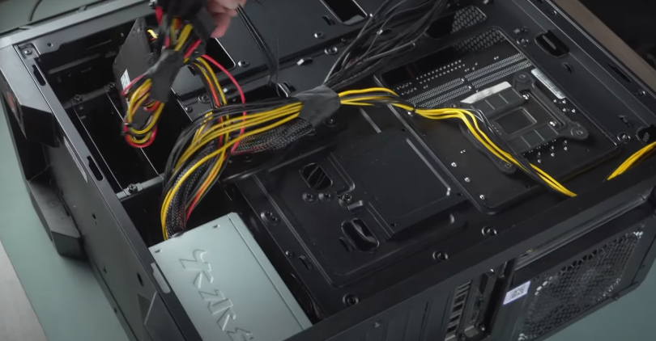
- 移行したいデータがある方のパソコンと移管先のパソコンをUSBまたはHDD/SDDを用いて接続します。パソコンがデスクトップ同士である場合には、それぞれサイドパネルを外し、ハードディスクドライブとマザーボードを接続する必要があります。

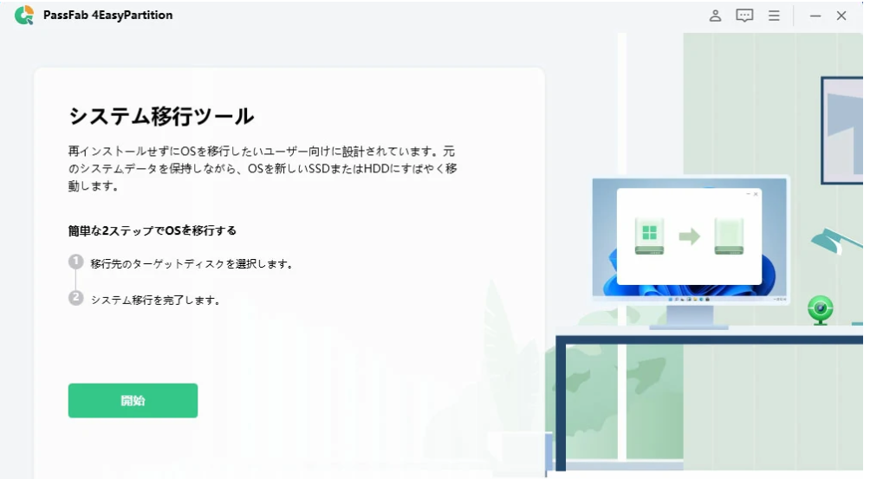
- 移行先のパソコンに「PassFab 4EasyPartition」をインストールし起動します。以下の画面が表示されたら「開始」をクリックしてください。
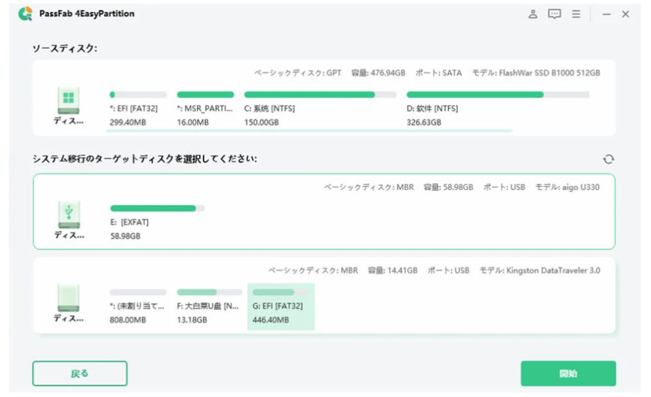
- 「ソースディスク」は移管元を「ターゲットディスク」は移管先を指します。それぞれを選択し、「開始」をクリックしてください。

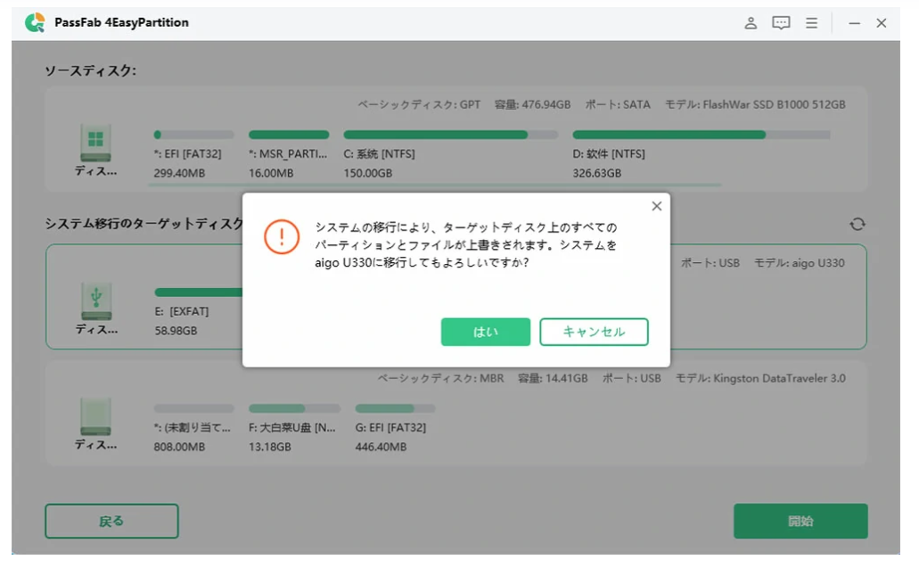
- 実行すると以下のメッセージが表示されます。「はい」を選択し続けてください。
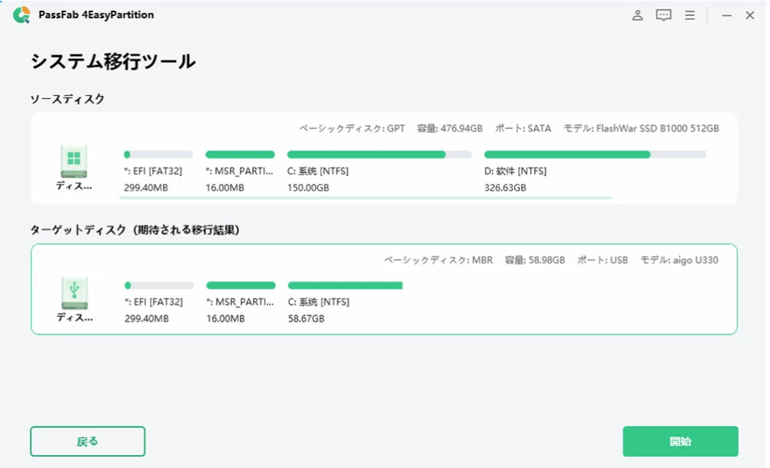
- 以下の画面が再度表示されたら、「開始」をクリックし、移行作業を実行します。※所要時間はデータのボリュームにより変動します。

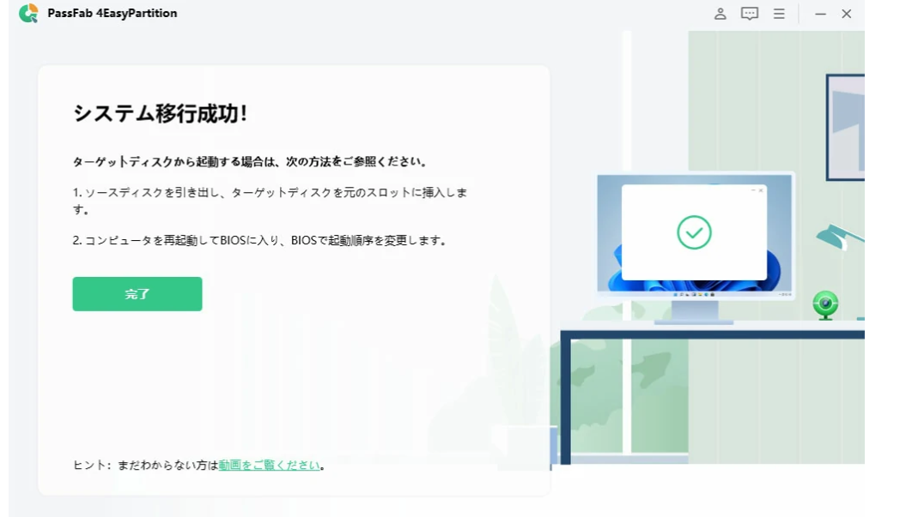
- 完了すると以下の画面が表示されます。

- 移管先のパソコンを再起動し、ブートメニューにて移行したハードドライブを選択し、移管が完了です。
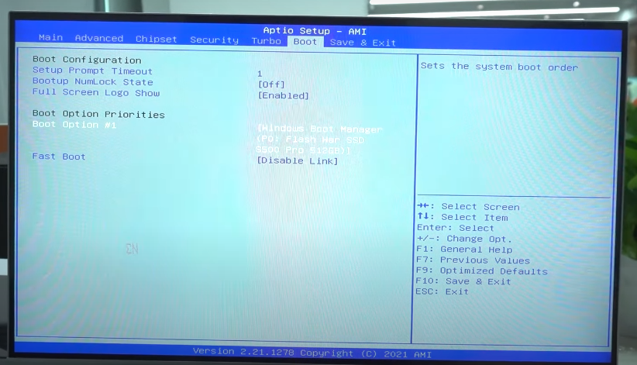

  - 対処法２：Windows 転送ツールでデータを新しいパソコンに移行する
Windows転送ツールとは、Microsoftが開発したデータの移管ソフトです。転送方法も、ケーブル経由、ネットワーク経由、外付けハードディスク経由と３パターンあり、自分に合った形で作業することができます。
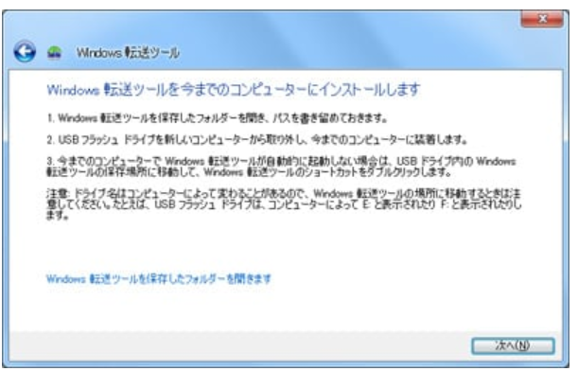
ただし、留意したい点があります。それはWindowsのOS間で転送ツールが使用できないというものです。例えば、Windows XP、VistaからWindows 8.1、そしてどの種類のOSからもWindows 10には移行できないという点です。この点において、不自由が生じてしまう可能性があります。ご検討の際は、移管元と移管先のOSを確認してください。

  - 対処法３：手動でバックアップをとって移行する
外付けストレージを用意して、そこにデータのバックアップを取り新しいパソコンへ移管するということも可能です。ただ、この方法ではファイルの量が多い時には最適な方法とは言えません。データが限られていれば問題ありませんが、データの選択をしなくてはならない場合には有効とは言えないでしょう。併せて、データの移管漏れの心配もあり、なかなか移管元のパソコンを処分できないという心配もあるかもしれません。こちらの方法については、シンプルでわかりやすい方法で貼りますが、データが大きければ大きいほど負担が大きい方法と言えます。

- まとめ
先述の通り、データの移管については状況にあった方法を選ぶことをお勧めします。一方でここで紹介した３つの方法の中で、一番条件に左右されないのは、専門ツール「PassFab 4EasyPartition」を使った作業であるといえるでしょう。
専門ツール「PassFab 4EasyPartition」を使えば、移管したいデータの選定に時間をかけることなく、パソコンのデータを丸ごと移管できるので効率的です。また、OSのバージョンや使用に留意する必要もないのはユーザーとしては大変使いやすいかと思います。簡単にすべてのデータを移管したいという方には、専門ツール「PassFab 4EasyPartition」での移管方法がおすすめです。公式サイトにはラップトップの場合、デスクトップの場合といった説明や、動画も準備されていますので、作業がわかりやすくケアもしっかりしているといえるでしょう。作業を検討されてる方は是非「PassFab 4EasyPartition」のウェブページをご一読ください。

